5.3В Ондық бөлшектер және оларға амалдар қолдану | Мектеп: ФАӘББ «№2 орта мектебі» КММ
Күні: 13.02.2020 | Мұғалімнің аты-жөні: Тасболатова Алия Есенбековна
Сынып: 5 | Қатысқандар саны: | Қатыспағандар саны:
Сабақ тақырыбы | Ондық бөлшектерді көбейту.
Сабақтың түрі | Жаңа материалмен таныстыру, түсіндіру өткенді бекіту.
Осы сабақта қол жеткізілетін оқу мақсаттары (оқу бағдарламасына сілтеме) | 5.1.2.28 ондық бөлшекті натурал санға көбейтуді орындау;  5.1.2.28 ондық бөлшекті ондық бөлшекке көбейтуді орындау.
Сабақ мақсаттары | Барлығы: Ондық бөлшектерді натурал санға және ондық бөлшекті ондық бөлшекке көбейтуді біледі;  Көбісі : Ондық бөлшекпен және натурал санмен берілген есептерге амалдар қолданады;  Кейбіреулері: Ондық бөлшекпен және натурал сандармен берілген есептерге ауыстырымдылық және терімділік қасиеттерді қолдану арқылы шығарады;
Бағалау критерийлері | - ондық бөлшектерді натурал санға көбейтеді;  - ондық бөлшектерді ондық бөлшекке көбейтеді;  - - ондық бөлшекпен берілген есептерге ережелерді тиімді пайдаланып, тұжырымдама жасайды.
Тілдік мақсаттар | Пәнге тән лексика мен терминология:  - ондық бөлшек  - ондық бөлшектің бүтін бөлігі  - ондық бөлшектің бөлшек бөлігі
Құндылықтарды дарыту | Жұптық жұмыста - өзара құрмет көрсетеді, жеке жұмыста - адалдық, бағалауда - шыншылдық, топтық жұмыста - бір-бірінің пікірін тыңдайды.
Пәнаралық байланыстар | Химия, физика
АКТ қолдану дағдылары | Интерактивті тақтаны қолдану
Бастапқы білім | Жай бөлшектер, дұрыс бөлшек, бұрыс бөлшек, аралас сан

 | Сабақ барысы
Сабақтың жоспарланған кезеңдері | Сабақтағы жоспарланған іс-әрекет | Ресурстар
Ұйымдастыру  3 минут  Топқа бөлу  2 минут | I. Психологиялық ахуал тудыру: «Менің есімім» атты ойсергек.  Сынып оқушылары шеңбер бойымен тұрады, жаттығу танысу үшін жасалынады - әркім кезекпен өз атын атап, есімінің бас әріпінен басталатын сын есімді сөз айтады. Мысалы: Сания саналы, Әсет әдемі т.б.  Сәлеметсіздер ме оқушылар. Бүгінгі сабақты мен сендермен «Менің есімім» атты ой сергекпен бастағалы отырмын.Мына менің қолымдағы киіз үйді әрқайсысың ұстап тұрып, өздеріңнің есімдеріңді атап,есімдеріңнің бас әрпімен сәйкес бір сын есім айтасыңдар. Мен өзімді таныстыратын болсам Бағдат байсалды, ...  Дұрыс, танысқаныма өте қуаныштымын,Тәуелсіз еліміздің әрбір шаңырағы биік болсын, сол шаңырақта жаңа өздерің айтқандай ақылды, әдемі, білімді оқушыларымыз көп болсын.  ІІ.Топқа бөлу.(геометриялық фигуралар арқылы топқа бөлу: үшбұрыш, төртбұрыш, шеңбер)  Оқушылар топқа бөлінгеннен кейін алдымен оларды топ ережелерімен таныстыру: 5Т ережесі бойынша жұмыс жасаймыз.  Критериалды бағалау парағы  Сабақтың басында бағалау парағын үлестіріп, әр тапсырмадағы дескрипторлар арқылы 1 балл қойып отыруын ұсынамын.  № Оқушының аты  Жалпы балл балл  1 «Жасырын сөзді тап»-жеке жұмыс 5  2 «Кім жылдам» топтық жұмыс деңгейлік тапсырма 10  3 Ой қозғау – жұппен жұмыс 5  Жинаған балл  Критерийлері:  - Топпен жұмыс істеуі  - Тапсырманы толық орындауы  16 - 20 – жоғарғы деңгей  15- 10- орта деңгей;  9- 5- негізгі деңгей;  Сабақтың соңында оқушылардың қаншалықты деңгейде меңгергендігі анықталады. | Слайд
Өткен тақырыпты қайталау  2 минут  Жаңа сабақ  4 минут  «Жасырын сөзді тап»  3 минут  «Кім жылдам»  6 минут  «Ой қозғау»  жұппен жұмыс  3 минут | - Ауызша есептеу (өткен тақырыпты қайталау).  Бағалау критерийлері:  оқушылар:  -ондық бөлшектерді қосуды біледі,  -ондық бөлшектерді азайтуды біледі;  -ондық бөлшектерді натурал санға көбейтуді біледі.  Слайдта тапсырмалар:  - 24,2 +0,877 = 3) 2,7 * 4=  - 120+9,87 = 4)1 – 0,333=  Ауызша кері байланыс (бағыты: мұғалім - оқушы)  Қандай амалдарды орындадыңдар?  Ондық бөлшекті ондық бөлшекке қосудың және азайтудың ережелері қандай?  Ондық бөлшекті натурал санға көбейтудің ережесі қалай тұжырымдалады?  Сабақтың тақырыбы: Ондық бөлшектерді көбейту.  Бүгінгі сабақта оқушылар қандай табысқа жететіндігін табыс критерийлері арқылы таныстырылады.  Табыс критерий:  - Ондық бөлшек ұғымын білемін, оның бүтін бөлігі мен бөлшек бөлігін анықтай аламын.  - Ондық бөлшектерді қосуды және азайтуды орындай аламын.  - Ондық бөлшекттерді көбейтудің ережесін қолданып, есептер шығара аламын.  - мысал: 7,6 *3,12=23, 712 І топ  - мысал: 1,19* 7,5= 8.925 ІІ топ  - мысал: 1,38*2,04=2,8152 ІІІ топ  Ондық бөлшектерді көбейту ережесі:  Көбейткіш ондық бөлшектердегі үтірлер ескерілмей, натурал сандарды көбейтудегідей көбейтіледі. Сонан соң көбейткіштерде үтірден кейін барлығы неше цифр (ондық таңба) болса, көбейтіндінің мәнінде оң жақтан сонша цифр (ондық таңба) үтірмен ажыратылады.  1-тапсырма: «Жасырын сөзді тап» - Жеке жұмыс  Топпен ондық бөлшектерді көбейтуді орындау арқылы жасырын сөзді табады.  Біздің сабағымызға ертегілер елінен Алдар Көсе сендерге арнап тапсырмалар жіберді. Ол математика тарихындағы ұлы математик ғалымдар жайында білгісі келеді. Келесі тапсырмадағы Өрнектердің мәнін дұрыс тапсақ, натурал сандардың қосындысын көбейтудің үлестірімділік қасиетін пайдаланып табу жолын ашқан ұлы неміс математигінің есімін оқимыз. Өрнектердің жауаптарын екінші жолға, ал оларға сәйкес әріптерді үшінші жолға жазыңыз.Қанекей оқушылар Алдар Көсеге көмек берейік.  І топ тапсырмасы:  9,3*1,7 3,52*2 2,15*13 36,1*0,5 0,4*0,29  15,81 7,04 27,95 18,05 0,116  Г А У С С  7,04=А 3,256 =Н 27,95=У 1,0351=О  15,81=Г 18,05= С 0,877=Е 0,116=С  ІІ топқа берілген тапсырмада жиындар туралы ұғымды енгізген атақты математиктің есімін оқимыз.  ІІ топ тапсырмасы:  2,5*3,1 7,01*5 0,3*4,6 4,3*1,08 16,3*2,9  7,75 35,05 1,38 4,644 47,27  Э Й Л Е Р  47,27=Р 1,38 =Л 27,95=И 1,0351=О  7,75=Э 35,05=Й 4,644=Е 0,116=Ы  ІІІ топқа берілген тапсырмада ХҮІ ғ. Өмір сүрген,математикаға әріпті өрнектерді енгізген көрнекті француз математигінің есімі жасырылған.  ІІІ топ тапсырмасы:  3,5*4,21 8,03*1,7 0,07*2,1 71,2*0,19  14,735 13,651 0,147 13,528  В И Е Т  14,735=В 3,256 =С 13,651=И 1,351=Л  15,351=А 18,05=Н 0,147=Е 13,528=Т  Дескриптор: Білім алушы  -ондық бөлшектерді көбейтуді орындайды;  -ондық бөлшекті натурал санға көбейтуді орындайды;  -жасырын сөзді дұрыс табады.  Бағалау:  Интербелсенді тақтада көрсетілген жауаппен сәйкестендіріп, әрбір оқушы өзін-өзі тексеру арқылы бағалайды, балл қояды.  ҚБ «Бағдаршам» (сигнал карталары әр оқушының партасында жатады ЖАСЫЛ – барлығы түсінікті; САРЫ – сұрақтарым бар; ҚЫЗЫЛ – түсінбедім)  2 -тапсырма: «Кім жылдам?» - топтық жұмыс, деңгейлік тапсырмалар.  Әр топқа тапсырмалар беріледі, тапсырмалар ондық бөлшектерге амалдар орындауға құрылған.Болғаннан кейін әрбір топтан бір оқушы шығып қорғайды.  І топ тапсырмалары:  - (2,3 +4,5-0,7+1,3)*0,4=2,96  - (3,2+5,4-7,3+4,6)*0,7 =4,13  - (8,11*2 - 9,3)*0,2 *2,6 =3,5984  ІІ топ тапсырмалары:  - (4,5+3,1-0,5+2,4)*3,1=29,45  - (2,3+5,6-7,3+2,2)*4,8=13,16  - (7,13*4-9,31)*0,4*1,1=8,4524  ІІІ топ тапсырмалары:  - (5,4+7,2-4,4+1,7)*0,7=6,93  - (7,3+5,6-4,7+1,5)*1,5=14,55  - (6,24*3-7,22)*0,3*2,6=8,97  Дескриптор: Білім алушы  -ондық бөлшектерді қосуды орындайды,  -ондық бөлшектерді азайтуды орындайды;  -ондық бөлшектерді натурал санға көбейтуді біледі.  -ондық бөлшектерді көбейтуді орындайды;  -ондық бөлшектерге амалдарды ретімен қолданады.  Бағалау түрі: Қалыптастырушы бағалау. «Бас бармақ» әдісі  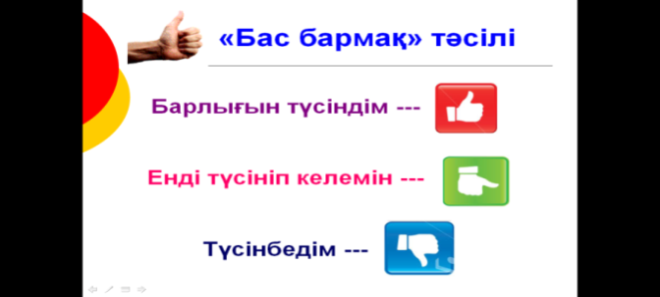  3-тапсырма : «Ой қозғау» жұппен жұмыс сандар арқылы топ ішінде жұпқа бөлу  1.Есептің шығару өрнегін құрастырып, оның мәнін табыңдар. Велосипедші 12,7 км/сағ жылдамдықпен жүрсе, 1,6 сағатта қанша қашықтыққа барады? 10,9 км/сағ жылдамдықта ше ?  S=V*t 12.7*1.6= 20.32 10,9*1,6=17,44  Жауабы : 20,32 км, 17,44 км  2.Тұзды су ерітіндісінің 0,45-і тұз, қалғаны су. 7,6 л тұзды су ерітіндісінде неше литр су бар? 9,2 литр суда ше ?  7,6*0,45=3.42 –тұз 9,2*0,45=4,14 тұз  7,6-3,42=4.18 - cу 9,2 -4,14= 5,06 су  Жауабы : 4,18 л су, 5,06 л су  Дескриптор: Білім алушы  - S=V*t  - 12.7*1.6  - 12.7*1.6= 20.32 1- есеп бойынша  - 7,6*0,45=3.42 –тұз  - 7,6-3,42=4.18 - cу 2- есеп бойынша  Бағалау:  Интербелсенді тақтада көрсетілген жауаппен сәйкестендіріп, әрбір жұп бірін-бірі тексеру арқылы бағалайды балл қояды.  Кері байланыс: Барлығын дұрыс орындаса жасыл сигнал, бірнеше қате кетсе қызыл сигналды көтереді. Қандай қателіктер кеткені жайлы талдау жұмыстарын жасайды.    Кері байланыс: Қандай тапсырма күрделі, қандай тапсырма түсінікті болғанын сұрау арқылы талдау жасау.  Қорытынды  Рефлексия.  Кері байланыс.  Сабақта не ұнады?  Сабақта не ұнамады?  Сабақтан не үйрендім?  Ұсыныстар-пікірлер  Балалар біз сабақтың басында берілген табыс критерийлеріне қол жеткіздік пе? (Оқушылар табыс критерийлерін оқиды)  Табыс критерий:  - Ондық бөлшек ұғымын білемін, оның бүтін бөлігі мен бөлшек бөлігін анықтай алдым.  - Ондық бөлшектерді қосуды және азайтуды орындадым.  - Ондық бөлшекттерді көбейтудің анықтамасын қолданып, есептер шығара алдым.  Бағалау парақтарын тапсырады.  Үйге тапсырма:  Ондық бөлшектерді көбейтуге 5 мысал жазып, шығарып келу. | Слайд  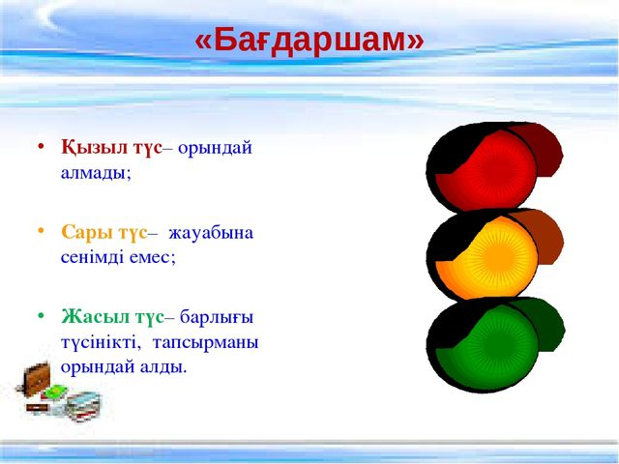
Саралау –оқушыларға қалай көбірек қолдау көрсетуді жоспарлайсыз? Қабілеті жоғары оқушыларға қандай міндет қоюды жоспарлап отырсыз? | Бағалау – оқушылардың материалды меңгеру деңгейін қалай тексеруді жоспарлайсыз? | Денсаулық және қауіпсіздік техникасының сақталуы
Оқушылар сабақ бойы жеке және жұптық, топтық жұмыстар жасайды. Қабілеті жоғары оқушылар басқа оқушыларға көмектеседі және деңгейі жоғары тапсырманы орындайды . |  | Сабақ уақытында қарастырылатын әр түрлі жұмыс түрлері оқушылардың қимыл қозғалыс жасауына мүмкіндік береді.
Сабақ бойынша рефлексия
Сабақ мақсаттары/оқу мақсаттары дұрыс қойылған ба? Оқушылардың барлығы ОМ қол жеткізді ме?
Жеткізбесе, неліктен?
Сабақта саралау дұрыс жүргізілді ме?
Сабақтың уақыттық кезеңдері сақталды ма?
Сабақ жоспарынан қандай ауытқулар болды, неліктен?

